Ημερομηνία: 30 Μαρτίου – 3 Απριλίου

Εικαστικές τέχνες

Θέμα: ***Μια τέλεια-τελεία πεταλούδα…***

Τάξεις: Στ’

Αγαπητά μου παιδιά, μετά τα ρομπότ που σας βοήθησαν να πειραματιστείτε την περασμένη βδομάδα, θα πάμε σε κάτι πιο γήινο αλλά συνάμα μαγευτικό και όμορφο: τις **πεταλούδες** που έχουν την τιμητική τους αυτό το διάστημα!

*\*Σημ: στο email μου, μπορείτε να μου στείλετε τις δημιουργίες και τα σχόλια σας για τα μαθήματά μας:* [**12chara.art@gmail.com**](mailto:12chara.art@gmail.com)

*Εδώ θα μου στείλετε και όσα θα μου φτιάξετε μαζί με τις παρατηρήσεις /σχόλια σχετικά με το μάθημα!!! Θα χαρώ πολύ να ξέρω ότι σας βοήθησα να κρατήσετε επαφή με το μάθημά των εικαστικών τεχνών ακόμα και στην καραντίνα!!!*

Ας αρχίσουμε λοιπόν:

* Ας δούμε πρώτα μερικά έργα ζωγράφων με πεταλούδες:

|  |  |
| --- | --- |
| 14564098-butterfly-painting-art-monet🡪 | Η πεταλούδα του Claude Monet  SÃ©rgio Laviann: Teoria sobre Impressionismo - Monet - 9Â° ano |
| Martin Johnson Heade- Blue Morpho Butterfly🡪 | Η μπλε πεταλούδα του Martin Johnson Heade  Martin-johnson-heade.jpg |
| Salvador Dali- Butterfly landscape | Τοπίο με πεταλούδες – Του Σαλβαντόρ Νταλί  Î£Î±Î»Î²Î±Î´ÏÏ ÎÏÎ±Î»Î¯: 5 ÏÏÎ¬Î³Î¼Î±ÏÎ± ÏÎ¿Ï ÏÏÎ­ÏÎµÎ¹ Î½Î± Î¾Î­ÏÎµÎ¹Ï Î³Î¹Î± ÏÎ· ÏÎ¿ÏÏÎµÎ¬Î» Î¶ÏÎ® ... |
| http://2.bp.blogspot.com/-uwzqS7kbZl4/T5-JlvWueKI/AAAAAAAAC5Q/Nu_PiImUVN4/s1600/Great+peacock+Moth+1889.jpg | Vincent van GoghΗ πεταλούδα του Βαν Γκογκ |

* **Γράψτε τις παρατηρήσεις σας για τους πιο πίνακες** και στείλετέ μου τις στο email μου μαζί με τις δημιουργίες σας:
* ποια χρώματα κυριαρχούν σε κάθε πίνακα; σε ποιους πίνακες κυριαρχούν τα ψυχρά και σε ποιους τα θερμά χρώματα; [1]
* επιλέξτε έναν πίνακα και γράψτε μου τι συναισθήματα σας προκαλεί.
* αν θέλετε, ψάξτε στο διαδίκτυο και βρέστε και εσείς άλλους πίνακες με θέμα τις πεταλούδες – μπορείτε να μου τους κοινοποιήσετε και αυτούς μέσω του ηλεκτρ. μου ταχυδρομείου.
* Άλλοι πάλι καλλιτέχνες εμπνέονται από διάφορους πίνακες και τους εντάσσουν στις δικές τους πεταλούδες, όπως βλέπουμε εδώ σε έργο Αμερικανίδας εικαστικού, φτιαγμένο από σκληρή ζαχαρόπαστα (gum paste)! Ποιος γνωστός πίνακας την ενέπνευσε; (-περιμένω την απάντησή σας στο e mail μου)

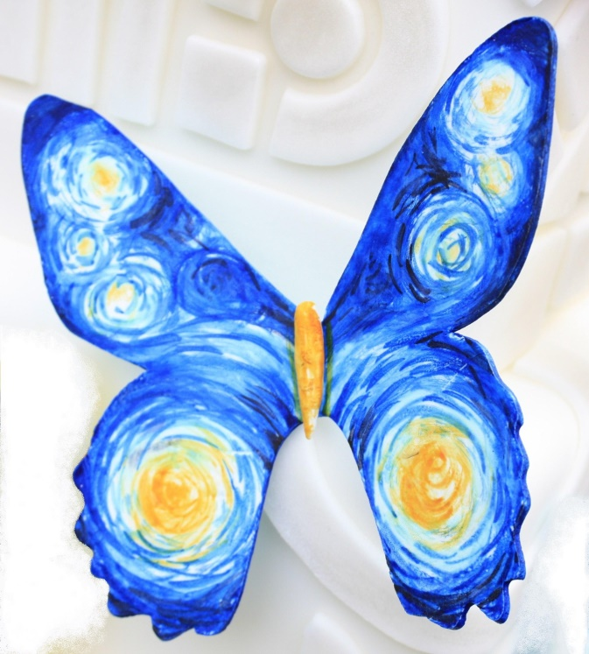

Είμαι σίγουρη επίσης ότι θυμάστε και τον πίνακα του Georges Seurat - ***Κυριακή στο La Grande Jatte*** ( -- 1884),που παρουσιάζει Παριζιάνους στις όχθες του ποταμού Σηκουάνα ένα απόγευμα Κυριακής. Αν θυμάστε είπαμε ότι αυτός ο πίνακας είναι φτιαγμένος εξ ολοκλήρου από τελείες (- κουκκίδες) και πήρε αρκετό καιρό στον καλλιτέχνη να τον φτιάξει! Αυτή η τεχνική ονομάζεται **Πουαντιγισμός** (point- σημείο). [2]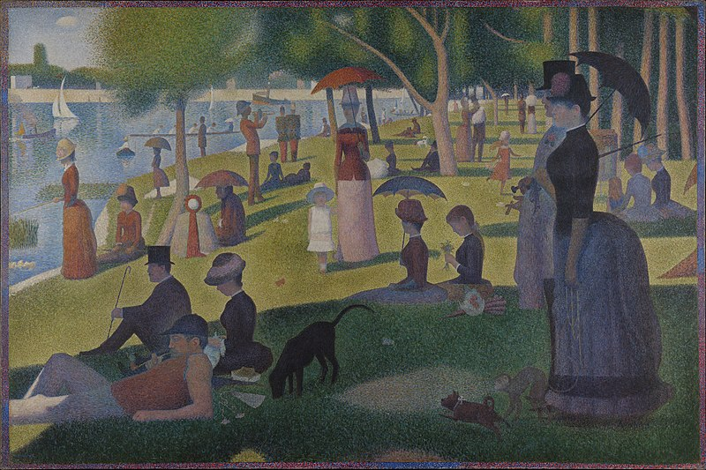

Σας παραθέτω ακόμα ένα έργο του Seurat :

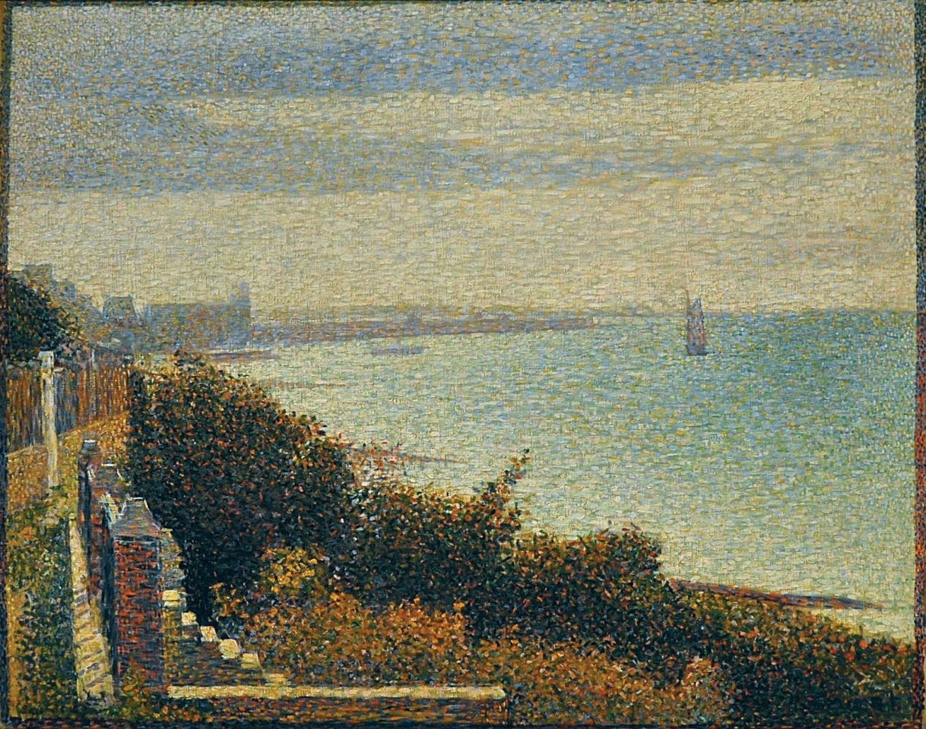

Βράδυ, Grandcamp, (1885)

**Η δική σου αποστολή:**

**Φτιάξτε και εσείς τώρα τη δική σας πεταλούδα ώστε τα φτερά της να:**

* **περιέχουν κάτι που σας αρέσει,**
* **ή στοιχεία από γνωστούς πίνακες που ήδη έχουμε δει στα μαθήματά μας και στο εργαστήριό μας.** *Για να σας ευκολύνω βάζω πιο κάτω τέτοιους πίνακες:* Μπορείτε όμως να περιλάβετε και στοιχεία από πίνακες που δεν σας έχω εδώ,
* **ή το έργο σας να περιέχει και τα δύο (** *μια δική σας σκηνή* ***με*** *στοιχεία από γνωστούς πίνακες).*

**ΠΡΟΣΟΧΗ!!!! Το δικό σας σχέδιο θα πρέπει να γίνει με την τεχνοτροπία του πουαντιγισμού!!!**

**Ξέρω ότι μπορεί να σας κουράσει λίγο, πιστέψτε με όμως το αποτέλεσμα θα σας ανταμείψει!!!**

|  |  |  |
| --- | --- | --- |
| BBC - Culture - What is the meaning of The Scream?  Κραυγή - Edvard Munch | ÎÎ¯Î½ÏÎµÎ½Ï Î²Î±Î½ ÎÎºÎ¿Î³Îº (Vincent van Gogh) ÎÎ½Î¸Î¹ÏÎ¼Î­Î½Î· ÎÎ¼ÏÎ³Î´Î±Î»Î¹Î¬ (1890 ...  Αμυγδαλιά – Βαν Γκογκ | Î¤Î¹ ÎºÎ¬Î½ÎµÎ¹ ÏÎ¿ ÎÎ¿ÏÎ¯ÏÏÎ¹ Î¼Îµ ÏÎ¿ ÎÎ±ÏÎ³Î±ÏÎ¹ÏÎ±ÏÎ­Î½Î¹Î¿ Î£ÎºÎ¿ÏÎ»Î±ÏÎ¯ÎºÎ¹ ÏÎ¿Ï ÎÎµÏÎ¼Î­ÎµÏ Î½Î± ...  Γιοχάνες (Γιαν) Βερμέερ |
| Royalty-Free Mondrian Stock Images, Photos & Vectors | Shutterstock  Royalty-Free Μοντριάν | Î ÏÏÎ¿Î½Î¹Î¬ ÏÎ¿Ï ÎÎ½ÏÎ¯ ÎÎ±ÏÎ¯Ï | ÎÎ¹Î±ÎºÏÎ½Î·Î¼Î±  Ματίς | Î¤Î± 10 Î´Î·Î¼Î¿ÏÎ¹Î»Î­ÏÏÎµÏÎ± Î­ÏÎ³Î± ÏÎ¿Ï ÎÎ±ÏÎ¯Î»Î¹ ÎÎ±Î½ÏÎ¯Î½ÏÎºÎ¹  Τετράγωνα με κύκλοι- Καντίσκυ |

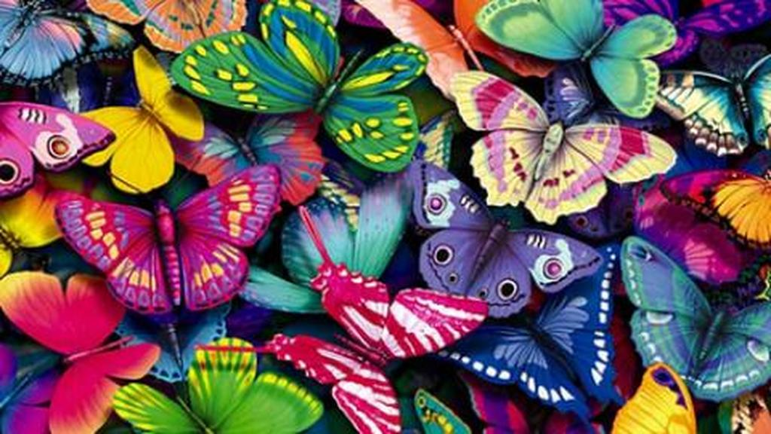

**Περιμένω τις δημιουργίες/απαντήσεις/σχόλια σας**  στο email μου!!!.

Εκεί θα μου αναφέρετε και τον πίνακα του ζωγράφου που «ζωντάνεψε» στα φτερά της πεταλούδας σας!

Σας ξαναγράφω την ηλεκτρονική μου διεύθυνση μου: **12chara.art@gmail.com**

**Καλή σας επιτυχία!!**

* **Σημαντικό:** Μην ξεχάσεις μαζί με τις δημιουργίες, να μου αναφέρεις **και το όνομα καθώς και την τάξη σου**, ώστε να μπορώ και εγώ με την σειρά μου να σου στείλω τα δικά μου σχόλια για τα έργα σου!

Ευχαριστώ πολύ, Χαρά Νεοφύτου

1. **Θυμίζω τα ψυχρά και τα θερμά χρώματα** : 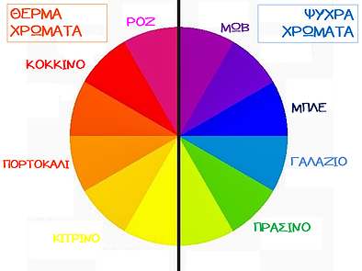
2. Σε αυτή την τεχνοτροπία, τα χρώματα δεν αναμειγνύονται στην παλέτα αλλά τοποθετούνται, κουκκίδα κουκκίδα, και απευθείας πάνω στον καμβά. Έτσι συγχωνεύονται οι λεπτομέρειες των χρωμάτων ως σύνολο –και όχι μεμονωμένα- με τη βοήθεια του εγκεφάλου και όχι της όρασης. (Τα χρώματα φαίνονται καλύτερα όταν τα κοιτά κανείς από απόσταση). Στον πουαντιγισμό απορρίπτεται η χρήση γραμμών και επιτρέπονται μόνο οι κουκκίδες, (Πηγή Encyclopaedia Britannica (10-9-2013). «Divisionism». ©2015)